Молдавский Государственный Университет
Факультет Математики и Информатики
Департамент Информатики

Отчет по лабораторной работе
Дисциплина: Операционные системы

Выполнила: студентка первого курса
Факультет: прикладная информатика
Группа IA 2304: Шелестян А.
Проверил преподаватель: Препелица А.

Кишинев, 2023
Содержание

- CD – Изменить каталог
- MD или MAKEDIR – Создать папку
- COPY – Копирование файлов в другое место
- XCOPY – Копирование файлов и деревьев каталогов
- DEL или ERASE – Удаление файлов
- MOVE – Переместить файлы из одной папки в другую
- RD или RMDIR – удалить папку
- REN или RENAME – переименовать файл или папку
- TREE – Показывает структуру каталогов диска или папки
- TYPE – Отображает содержимое текстовых файлов
- DIR – Отображение файлов и папок в текущем каталоге
- HELP – Запуск справки CMD
- CLS – Очистить экран
- COPY CON – создание текстового файла в текущем коталоге
- ATTRIB – применяется для отображения и изменения атрибутов файлов и каталогов
- /? – отображает справку о командной строке
Выводы
Библиография

Пример выполнения команд:

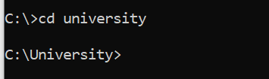
- При вводе в консоль команды CD и название папки мы прокладываем путь и входим в новую папку.
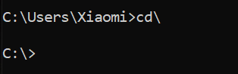
- При вводе в консоль команды СD \ мы возвращаемся в диск С.
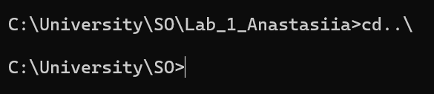
- При вводе в консоль команды CD..\ мы возвращаемся в предыдущую папку.
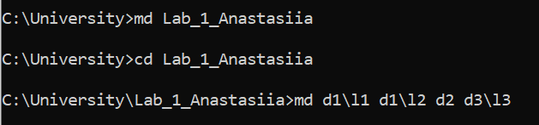
- При вводе в консоль команды MD создаем папку Lab_1_Anastasiia после чего упомянуто ранее командой CD входим в созданную папку и далее при помощи команды MD создаем следующие папки d1\l1, d1\l2, d2, d3\l3 (дочерные папки) которые будут находиться в родительской папке Lab_1_Anastasiia.
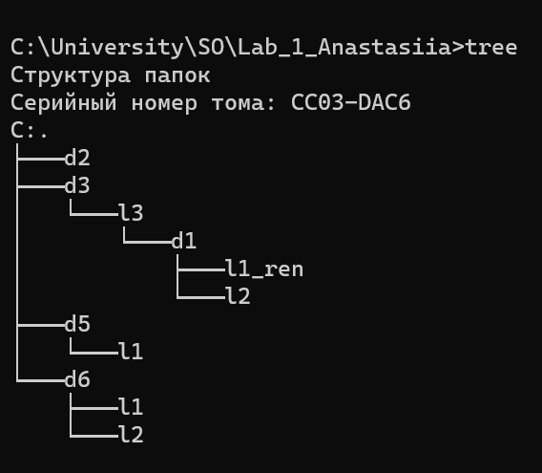
- При вводе в консоль команды tree мы можем просмотреть структуру дочерных папок в родительской. Таким образом на экране отображаются все созданные папки и их иерархия.
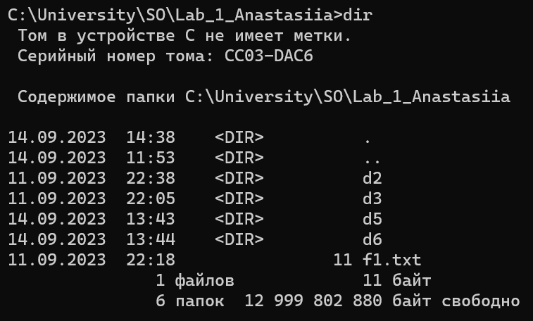
- При вводе в консоль команды DIR мы можем просмотреть содержимое интересующей нас папки, а также какие файлы находятся в них. При использовании команды DIR с ключом /r можем отобразить список файлов текущего каталога.

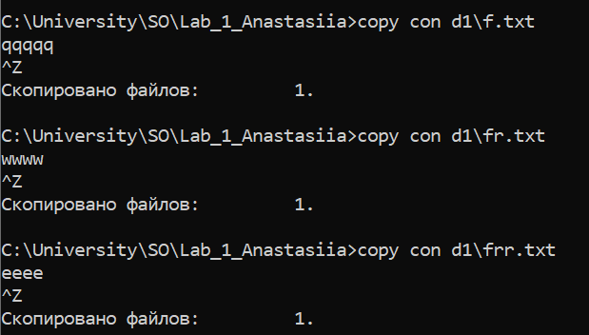
- При вводе в консоль команды copy con находясь в текущем каталоге d1 создаем текстовый файл. После ввода команды copy con нажимаем ENTER и вводим текст файла, затем нажимаем CTRL Z.
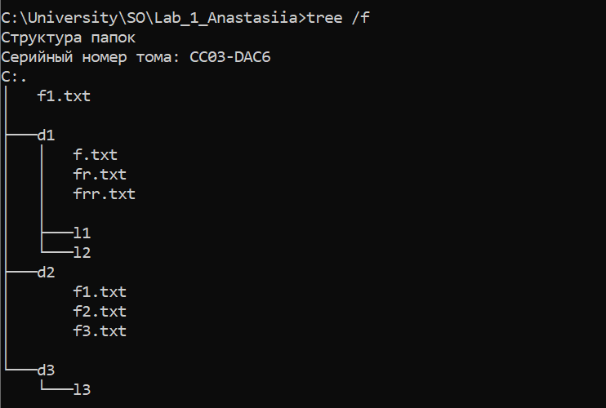
- Для того, чтоб отобразить созданный нами текстовый документ в текущем каталоге вводим в консоль команду tree /f.
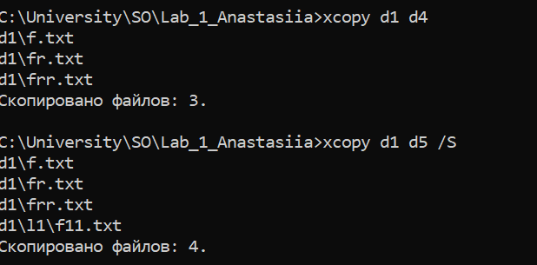
- При вводе в консоль команды xcopy мы можем скопировать файлы и каталоги, включая подкаталоги. Обязательно задаем местонахождение и имена файлов для копирования. При использовании ключа /S копирует каталоги и подкаталоги, если они не пусты. Если параметр не задан, команда будет работать только с одним каталогом.

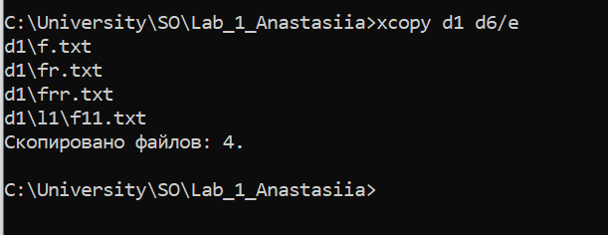
- При использовании команды xcopy и ключа /е мы можем скопировать все подкаталоги, включая пустые.

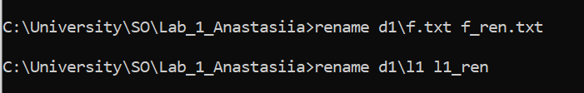
- При введении в консоль команды rename мы можем переименовать файл или каталог. В качестве первого параметра указываем путь к каталогу либо к файлу
(в нашем случае к файлу) который надо переименовать, а при конечном – наш желаемый результат.

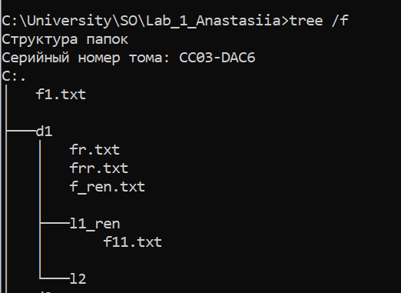
При проверке через команду tree /f мы видим, как отображаются новое названия файла в структуре папок.

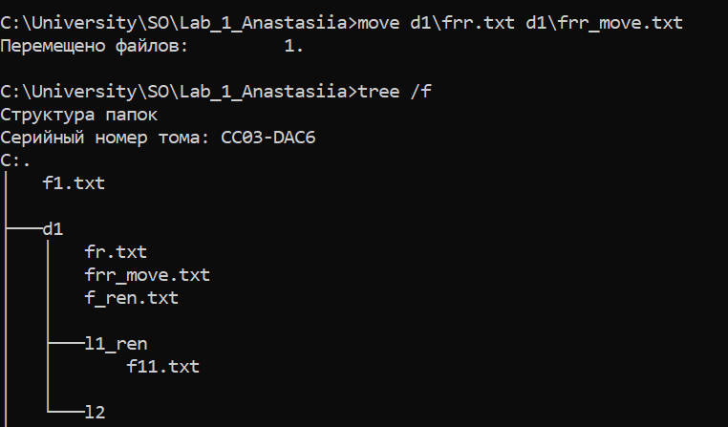
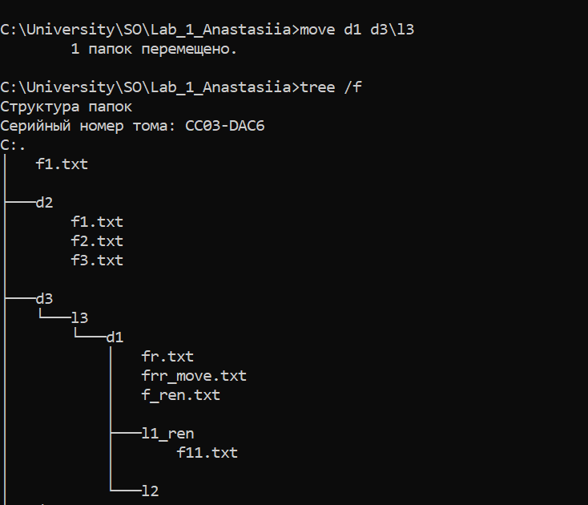
- При вводе в консоль команды move мы можем переместить один или несколько файлов из одного каталога в другой, а также папок. Задаем путь и имя одного или нескольких файлов для перемещения. Если требуется переместить или переименовать каталог, в качестве источника должен быть указан путь к текущему каталогу и его имя. В качестве результата должен быть указан путь к конечному каталогу и его имя.

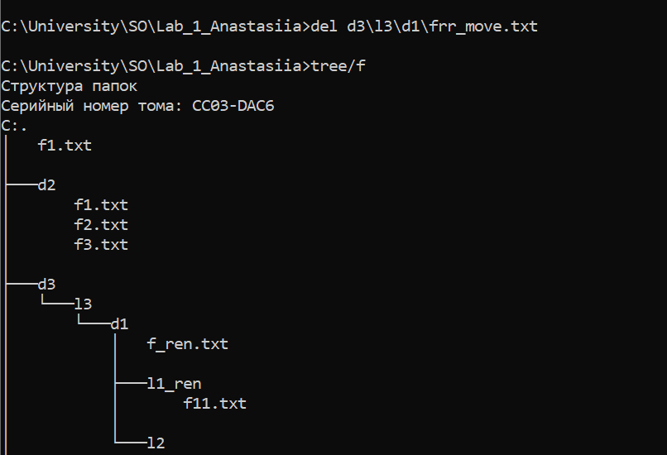
- При введении в консоль команды del мы можем удалить один или несколько файлов, а также каталогов. Для удаления файла после выше указанной команды указываем список из одного или нескольких файлов, или каталогов. Если указан каталок, все файлы в каталоге будут удалены.
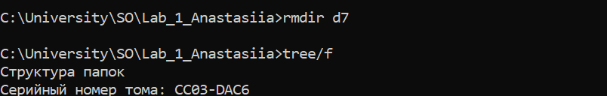
- При введении в консоль команды rmdir мы можем удалить каталог. Указываем расположение и имя каталога, который требуется удалить. Путь является обязательным.
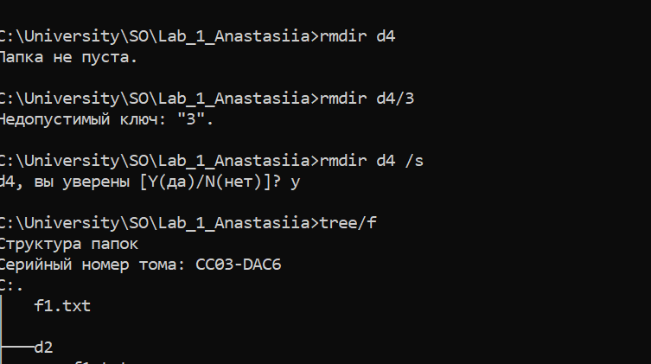
Если с командой использовать ключ /S то мы можем удалить древо каталогов (указанный каталог и все его подкаталоги, включая все файлы).

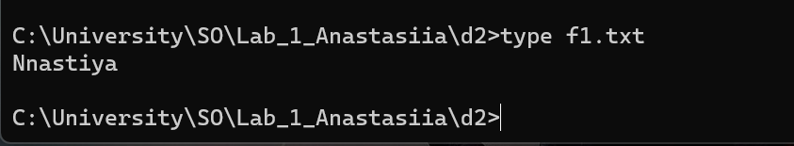
- При вводе в консоль команды type мы можем посмотреть содержимое текстовых файлов. Для этого указываем расположение и имя файла или файлов, которые требуется посмотреть.

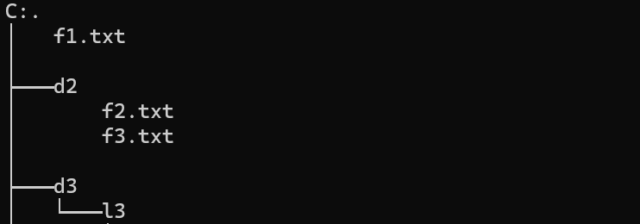
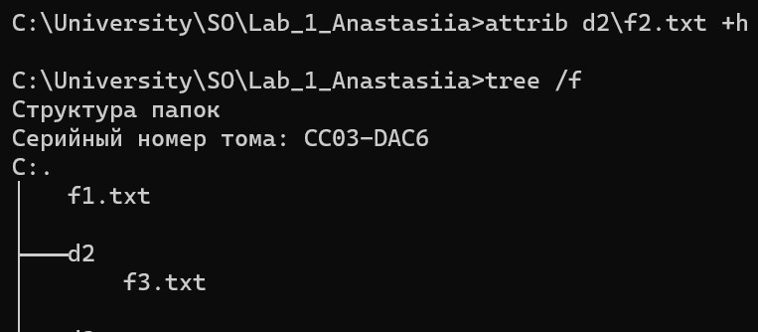
- При вводе в консоль команды attrib +h мы можем установить атрибут «скрытый» для файла f2.txt.

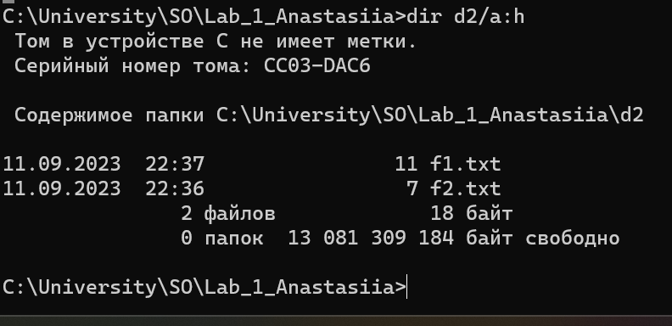
- При вводе команды dir с параметром a:h мы можем посмотреть скрытые файлы

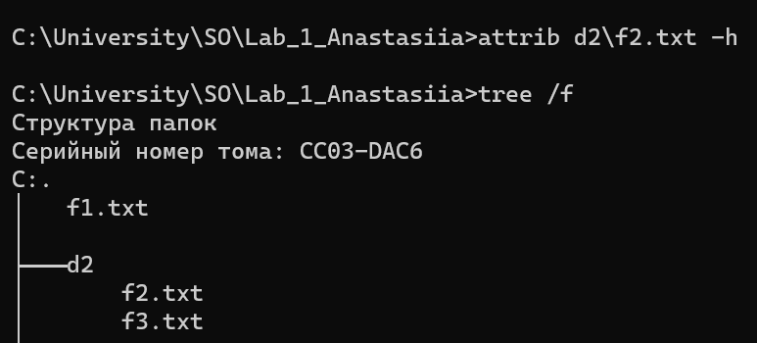
- При вводе в консоль команды attrib -h мы можем снять атрибут «скрытый» для файла f2.txt.

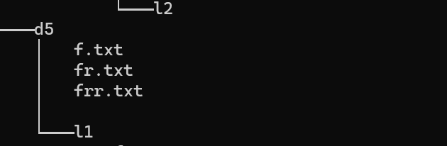

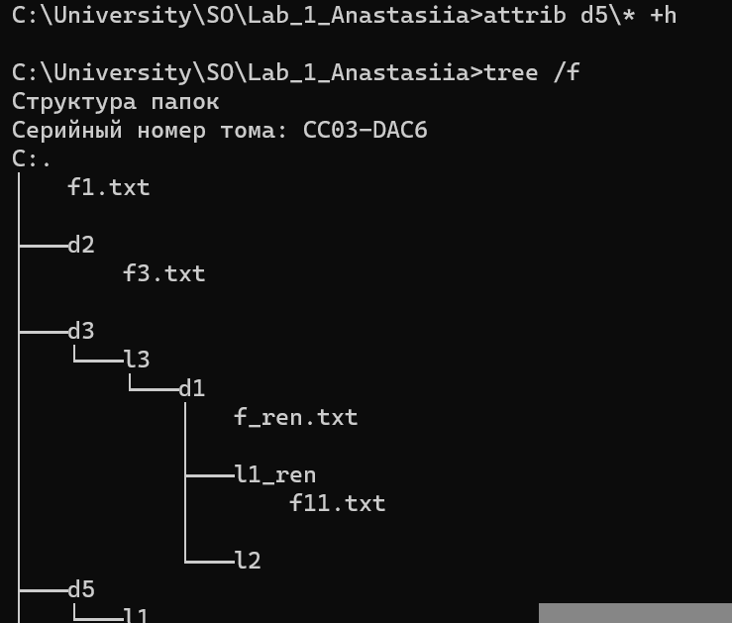

- При вводе в консоль команды - attrib * позволяет скрыть все файлы в папке.
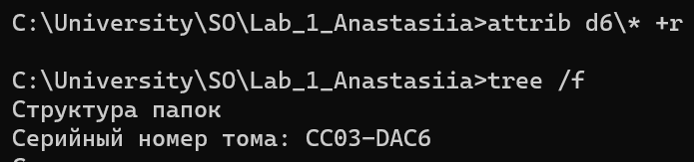\
- При вводе в консоль команды - attrib +r позволяет скрыть все файлы в папке.
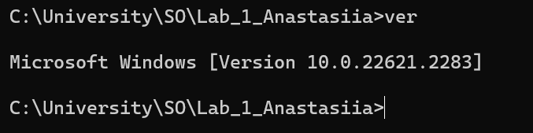
- При вводе команды ver мы можем узнать текущую версию windows
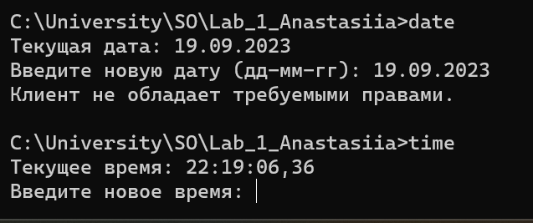
- При вводе команды data и time мы можем узнать время и дату, а также при необходимости изменить дату и время.

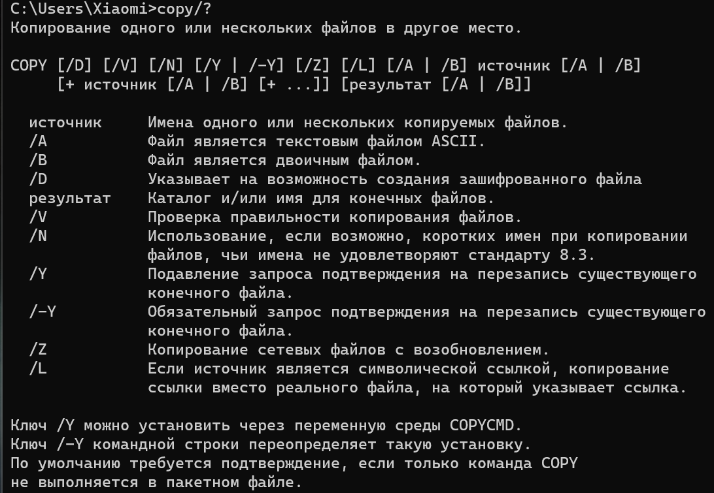
- ( /?)
Команда справки предоставляет информацию о другой команде, включая доступные коммутаторы для выполнения дополнительных задач.
Выводы
Язык этот очень лёгок. Все команды в нём на английском языке. Так же все команды укрощены. Поэтому этот язык можно изучать для начала. Команды в этом языке выполняют функции OC (только Windows).
Команд в языке очень мало на первый взгляд. Но команд очень много. Некоторые можно найти в командной строке .bat и .cmd формата. Прописав там (cmd - вывод командной строки от Windows) и ниже прописав (help - помощь по командам)

Библиография:
https://www.microsoft.com/uk-ua/

